
Euro-Ring 2006. június 18.
Eredménylista

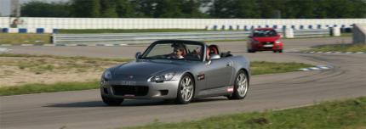

CLUBSPORT kategória
Pos | Name | Car | Fastest lap
1 | Mór Csaba | Honda S2000 | 1:27.693
2 | dr. Gáspár Zsolt | Honda Civic Type R | 1:32.801
3 | Pázmándi Balázs | VW Golf GTi DSG | 1:33.998
4 | Horváth Tamás | Ford Mondeo | 1:34.986
5 | Láng Géza | Seat Leon 1.8T Sport R | 1:35.408
6 | Horváth Zoltán | Lotus Elise 160LE | 1:36.044
7 | Fehér Csaba | Mazda RX8 192LE | 1:36.523
8 | Pintér András | Audi S2 300LE | 1:40.545
9 | Szőke Péter | Seat Leon 1.8T 20V 4x4 | 1:41.866
10 | Léderer Róbert | Mercedes C42 AMG | 1:42.707
11 | Kovács Gábor | Lotus Elise 118LE | 1:45.629
12 | dr. Menyhárt Ádám | Honda S2000 | 1:54.407
13 | Juhász Zsolt | Toyota Celica TS | 6:07.687

SUPERSPORT kategória
Pos | Name | Car | Fastest lap
1 | Moldoványi Balázs | Subaru Impreza STi 370LE | 1:27.833
2 | Zsikó Imre | Lotus Elise 111R 196LE | 1:28.830
3 | Gallai Zsolt | Honda NSX | 1:30.320
4 | Zalezák Péter | BMW M3 E36 | 1:32.351
5 | dr. Molnár Péter | Maserati Coupe | 1:56.937
6 | Tóth Frigyes | Ferrari F430 F1 | 2:10.765

www.sbkm.hu
Összesített eredmények
Pos | Name | Car | Fastest lap
1 | Mór Csaba | Honda S2000 | 1:27.693
2 | Moldoványi Balázs | Subaru Impreza STi 370LE | 1:27.833
3 | Zsikó Imre | Lotus Elise 111R 196LE | 1:28.830
4 | Gallai Zsolt | Honda NSX | 1:30.320
5 | Zalezák Péter | BMW M3 E36 | 1:32.351
6 | dr. Gáspár Zsolt | Honda Civic Type R | 1:32.801
7 | Pázmándi Balázs | VW Golf GTi DSG | 1:33.998
8 | Horváth Tamás | Ford Mondeo | 1:34.986
9 | Láng Géza | Seat Leon 1.8T Sport R | 1:35.408
10 | Horváth Zoltán | Lotus Elise 160LE | 1:36.044
11 | Fehér Csaba | Mazda RX8 192LE | 1:36.523
12 | Pintér András | Audi S2 300LE | 1:40.545
13 | Szőke Péter | Seat Leon 1.8T 20V 4x4 | 1:41.866
14 | Léderer Róbert | Mercedes C42 AMG | 1:42.707
15 | Kovács Gábor | Lotus Elise 118LE | 1:45.629
16 | dr. Menyhárt Ádám | Honda S2000 | 1:54.407
17 | dr. Molnár Péter | Maserati Coupe | 1:56.937
18 | Tóth Frigyes | Ferrari F430 F1 | 2:10.765
19 | Juhász Zsolt | Toyota Celica TS | 6:07.687

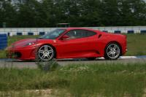
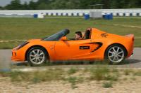

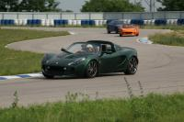
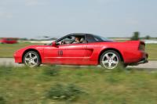

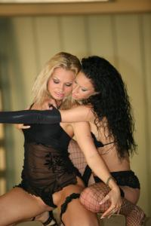

www.sbkm.hu

